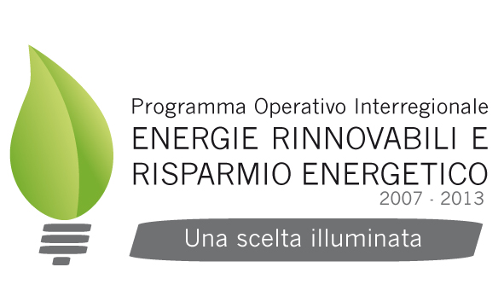 |  | 

LABORATORIO ITINERANTE PER L’EFFICIENZA ENERGETICA

Cosenza 4 Novembre 2015 - Piazza dei Bruzi

Scheda di adesione

Cognome ___________________________________________________________________________
Nome ______________________________________________________________________________
Ente di Appartenenza _________________________________________________________________
Qualifica ____________________________________________________________________________
Telefono __________________________________ Fax_______________________________________
Recapito e-mail _______________________________________________________________________

F I R M A

__________________________________________

Inviare la presente scheda di adesione
all’indirizzo e-mail infocomunicare@anci.it o via fax al numero di 06/68009207

Per ulteriori informazioni contattare la Segreteria Organizzativa di ANCIcomunicare
al numero 06.68009381

